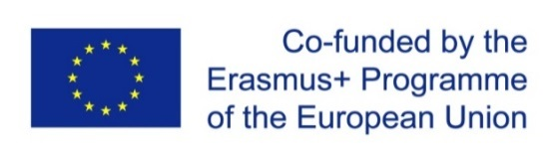
Project title: “ENHANCEMENT OF QUALITY ASSURANCE IN HIGHER EDUCATION SYSTEM IN MOLDOVA-QFORTE”
Project No. 618742-EPP-1-2020-1-MD-EPPKA2-CBHE-SP
11 Martie 2022, Chisinau
ONLINE
14.00 - 18.00 EEST / 13:00 – 17:00 CET
ATELIER NAȚIONAL
Universitatea de Stat din Moldova a organizat, în calitate de coordonator, al doilea Atelier national de lucru, în cadrul proiectului Erasmus+ „Enhancement of Quality Assurance in Higher Education System in Moldova – QFORTE”, număr de referinţă (618742-EPP-1-2020-1-MD-EPPKA2-CBHE-SP). Tema evenimentului – „Dialog privind politica națională și dezvoltarea sistemului instituțional de asigurare a calității”.
Din partea USM, în cadrul Atelierului au fost prezente: prim-prorectorul, Otilia DANDARA, șefa Secţiei Studii, Irina GÎNCU și membrii secției Managementul Calității.
În debutul evenimentului dr., Nadejda VELIȘCO, coordonatorul Proiectului „QFORTE”, a menționat că unul dintre principalele obiective ale acestui proiect este integrarea Republicii Moldova în SEÎS (Spațiul European de Învățământ Superior)/EHEA (European Higher Education Area) prin îmbunătățirea asigurării calității în sistemul de învățământ superior.
În cadrul Workshopuri-ului au fost abordate următoarele subiecte:
- Analiza sistemelor actuale de asigurare a calității în instituțiile de învățământ superior din Republica Moldova, prezentată de către Jan Philipp ENGELMANN și de către Natasa KRAMAR (reprezentanți ai CEENQA);
- Recomandări privind reforma Metodologiei naționale privind acreditarea instituțională, prezentate de către președintele ANACEC, Andrei CHICIUC și reprezentatul CEENQA;
- Modificări în Codul Educației al Republicii Moldova, prezentate de către Lilia PARHOMENCO, consultant principal în cadrul Ministerului Educație și Cercetării a Republicii Moldova.

